电子科技大学研究生试卷
学 号 姓 名 学 院
……………………密……………封……………线……………以……………内……………答……………题……………无……………效……………………
座位号
（考试时间： 至 ，共 2 小时）

课程名称 图论及应用 教师 学时 60 学分 3
教学方式 堂上授课 考核日期 2019 年 5 月 日 成绩
考核方式： （学生填写）
一．填空题(每空3分，共15分)
1. 图的邻接矩阵为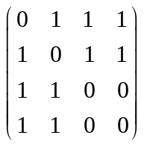, 则G的生成树的棵数为 8 .
2. 设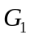是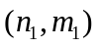简单图,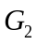是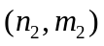简单图,则和的(Cartesian)积图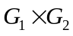的边数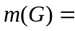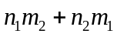.
3. 图1中最小生成树的权值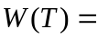 23 .
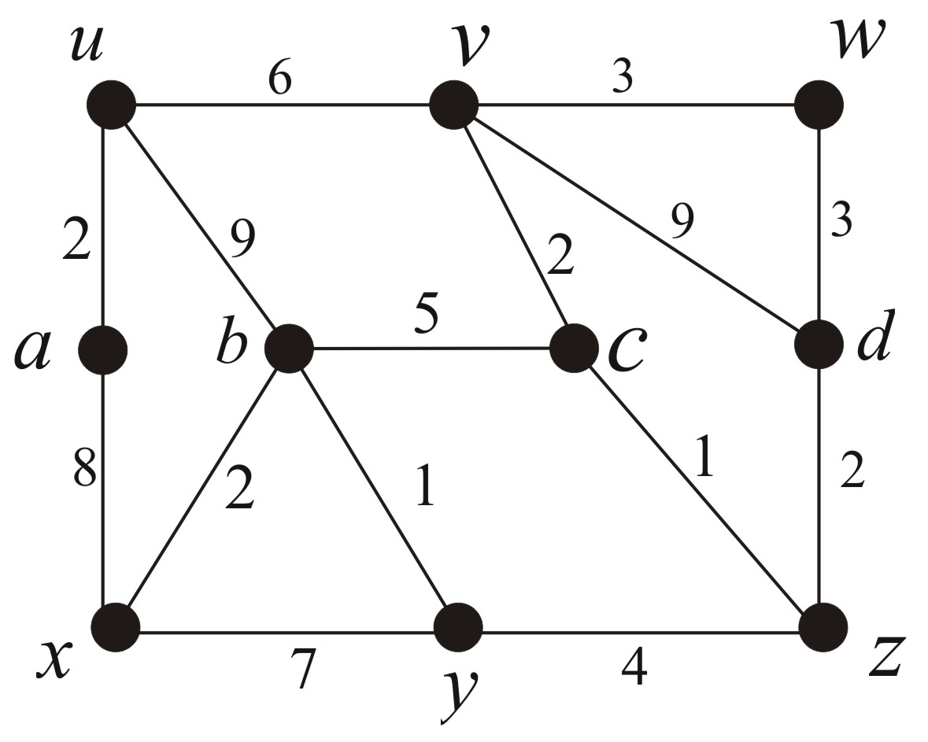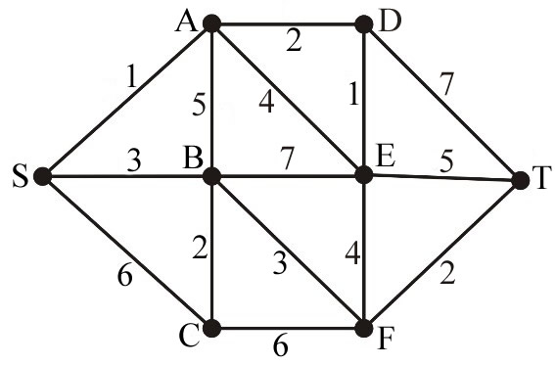
图1
图2

4. 图2中S到T的最短路的长度为 8 .

5. 设G是n阶简单图,且不包含三角形,则其边数一定不超过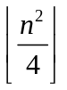.

二．单项选择题(每题3分，共15分)

1. 关于彼得森(Petersen)图, 下面说法正确的是 ( B )
A. 彼得森图是哈密尔顿图;
B. 彼得森图是超哈密尔顿图;
C. 彼得森图可1-因子分解;
D. 彼得森图是可平面图.
2. 下面说法正确的是 ( C )
A. 有割点的三正则图一定没有完美匹配;
B. 有割边的三正则图一定没有完美匹配;
C. 存在哈密尔顿圈的三正则图必能1因子分解;
D. 正则的哈密尔顿图必能2因子分解.
3. 关于图的度序列, 下面说法正确的是 ( B )
A. 任意两个有相同度序列的图都同构;
B. 若图G度弱于图H，则图G的边数小于等于图H的边数;
C. 若非负整数序列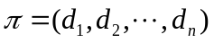满足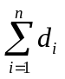为偶数，则它一定是图序列;
D. 如果图G所有顶点的度和大于或等于图H所有顶点的度和，则图G度优于图H.
4. 关于图的补图, 下面说法错误的是 ( A )
A. 若图G连通，则其补图必连通;
B. 若图G不连通，则其补图必连通;
C. 图G中的一个点独立集，在其补图中的点导出子图必为一个团;
D. 存在5阶的自补图.
5. 关于欧拉图, 下面说法正确的是 ( D )
A. 每个欧拉图有唯一的欧拉环游;
B. 每个顶点的度均为偶数的图是欧拉图;
C. 欧拉图中一定没有割点;
D. 欧拉图中一定没有割边.

(三).(10分)若阶为25且边数为62的图G的每个顶点的度只可能为3，4，5或6，且有两个度为4的顶点，11个度为6的顶点，求G中5度顶点的个数。
解：设5度顶点有个，由握手定理得到：
解得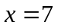。
四. (10分) 证明: (1) 若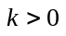, 则k正则偶图(二部图)可1因子分解;
(2) 若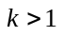, 则k正则偶图没有割边.
证明: (1) 若图G是k正则偶图且, 则G有完美匹配M. 那么G-E(M₁)仍然是二部图且是正则图. 所以G-E(M₁)有完美匹配M_{2,} 故可以得到一个图G的完美匹配序列M_{1,} M_{2,…}M_{k.} 由取法知M_{1,} M_{2,…}M_{k}两两无公共边, 即为G的1因子分解.
(2) 设G是k正则偶图且. 用反证法. 假设G有割边e=uv, 则G-e有两个连通分支G₁和G₂. 不妨设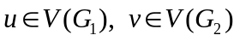.显然G₁和G₂都是二部图. 那么G₁有二部划分且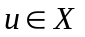.则G₁中仅有u点的度为k-1, 其余顶点的度均为k. 则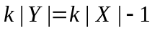. 因,故这是一个矛盾. 因此结论成立.

五. (10分) 设T是完全m元树, i是分支点数, t是树叶数. 证明: 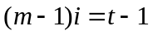.
证明: 由T是完全m元树, 故T有i-1个点的度为m+1, 1个点的度为m, t个点的度为1. 由握手定理得.
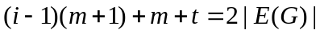 ……(1)
再由树的性质得
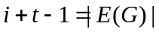 ……(2)
将(2)代入(1)即得
六. (10分) (1) 画出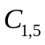和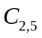.
(2) 对于一般的m和n, 其中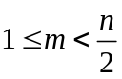. 证明: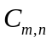图不是哈密尔顿图.
(1) 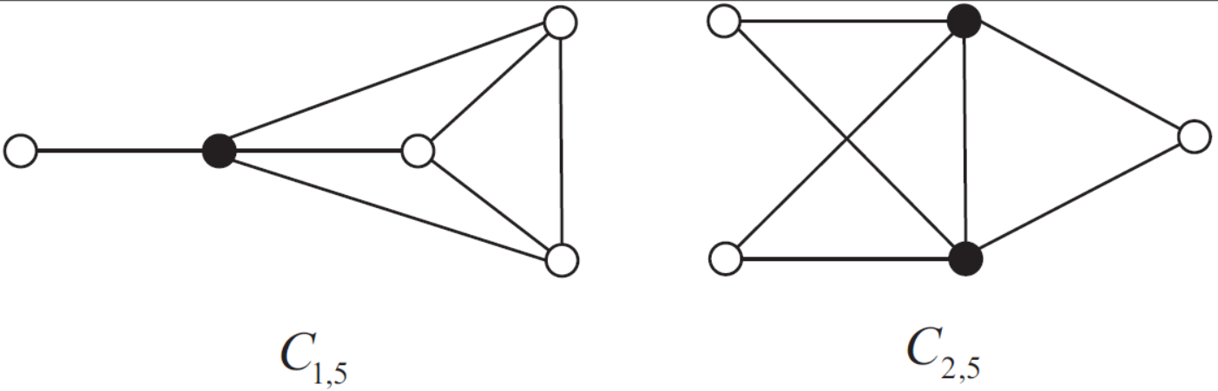
(2) 由的定义, 删除交图中的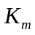的m个顶点后,图有m+1个连通分支. 这与哈密尔顿图的必要条件矛盾. 故都不是哈密尔顿图.
七. (10分) 某工厂有4名工人和4种工作. 每个工人干不同工作的效率由下面矩阵A给出(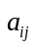代表工人i干第j件工作的效率). 试给4名工人分别安排一种工作, 使得他们总的效率最高.
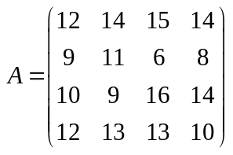
解: 先给出矩阵A的初始可行顶点标号, 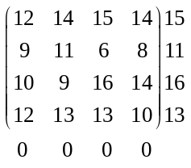
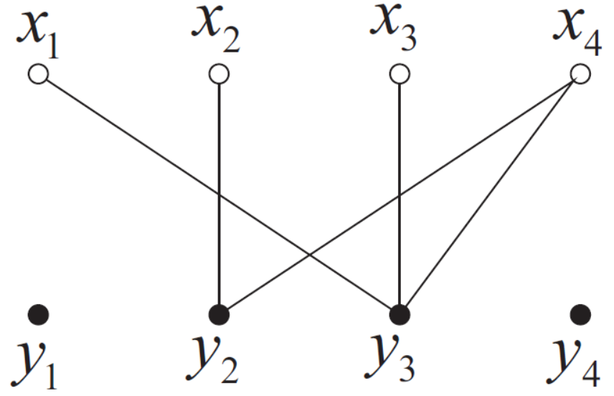

画出该标号的相等子图为. 该图无完美匹配, 故找到一个S与T, 满足
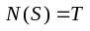. 此时,S={x₁, x₂ ,x_{3,} x₄}, T={ y₂ ,y₃}, 算出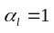. 故对矩阵A的初始标号进行更改得到
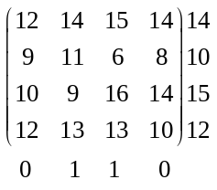
此时在原来图的基础上会有一些新加入的边, 形成新的图
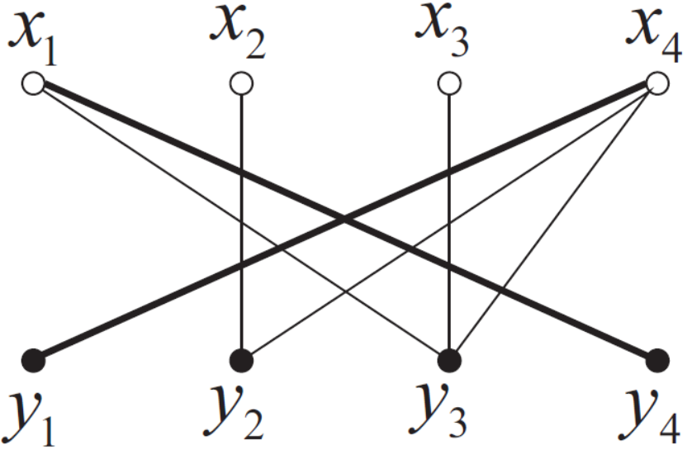
此图有完美匹配M: 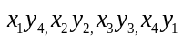.
因此给第1个工人分配第4份工作,
第2个工人分配第2份工作,
第3个工人分配第3份工作,
第4个工人分配第1份工作是一种效率最高的分配方式.

八. (10分) 富勒烯图(Fullerene graph)是一种只包含五边形面和六边形面的三正则平面图. 试求富勒烯图的五边形面的个数.
解: 设G为任意一个富勒烯图. 试G的总面数为f, 而五边形面的个数为f₅, 六边形面的个数为f₆
由欧拉公式得 n-m+f=2 (1)
f= f₅+ f₆ (2)
G是三正则图, 则有 3n=2m (3)
G只包含五边形面和六边形面, 故 5f₅+ 6f₆=2m (4)
将(1)式中的f, n分别用(2), (3) 代替后得, f₅+ f₆=2+(1/3)m. 再结合(4)即得f₅=12.
九. (10分) 某车站有如下9种品名的危险货物要存放于仓库中: a 鞭炮, b 压缩氧, c 丙酮, d 火柴, e 锂电池, f棉花, g 溴, h 硝酸, i 氢氧化钠. 其中一些货物是互不相容的, 如果它们相互接触, 则会引起爆炸或损坏. 每种货物与其它货物不相容的情况如下: “×”表示不相容.
a×c; a×e; a×g; a×h; b×c; b×d; b×e; c×e; d×e; d×h; e×g; e×h; f×g; f×h; g×i; h×i
试确定需要仓库的最少数量, 使得存储后的货物是安全的. 并给出一种可行的存储方案.
解: 结合题意, 用图的顶点着色解决问题. 用一个顶点表示一种货物, 两种货物不相容则对应的两个顶点连一条边. 这样就是求图的点色数,以及一种可行的着色方案.
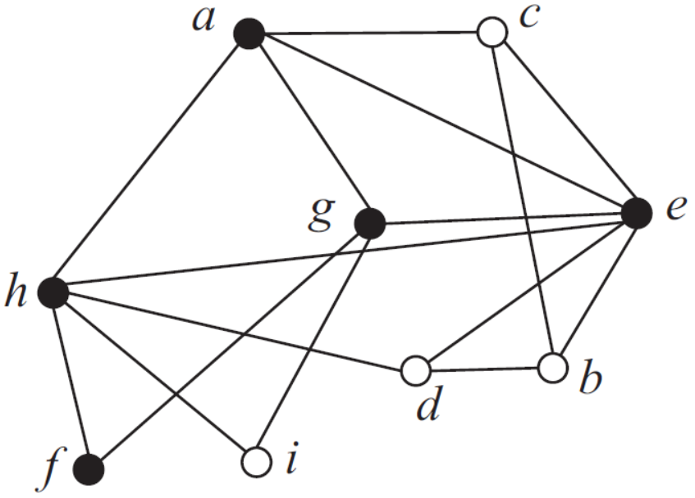
用3个颜色无法对图进行正常着色. 因为a,c,b,d,h现在一个5长圈,点e与这5个点都相邻. 故至少需要4个颜色进行正常着色. 容易给出图的一种4色着色方案.
一种着色方案代表一个色类的货物可以放在同一仓库:{c,f,i},{a,b},{h,g},{e}

